**17.11. 5-А (1 група) укр.мова Добровольська В.Е.**

**Склад. Наголос. Орфоепічний словник і словник наголосів. Орфоепічна помилка ( практично)**

**Мета:** поглибити знання учнів про склад і наголос; ознайомити п’ятикласників із орфоепічним словником і словником наголосів; вчити учнів правильно наголошувати слова; формувати вміння знаходити орфоепічні помилки і виправляти їх як у мовленні друзів, так і у своєму. Розвивати увагу, чуття мови, пам’ять. Виховувати в учнів любов до українських звичаїв і традицій.

**Перебіг уроку**

**І. Організаційний етап.**



**ІІ. Актуалізація знань учнів.**

1. « Я – тобі, ти - мені». П’ятикласники ставлять один одному запитання з вивченого матеріалу.
2. Виписати у зошит слова, в яких є букви, що позначають два звуки:

їжак, вітер, ялина, лялька, мільярд, польовий, щука, дзвін, стояти, троянда, п’ять.

**ІІІ. Повідомлення теми, мети і завдань уроку. Мотивація навчальної діяльності.**

У наш час кожна освічена людина повинна грамотно користуватися таким інструментом як слово.

Як лікар вправно володіє скальпелем, художник – пензлем, пілот веде літак, так кожен повинен володіти СЛОВОМ. Слово піднімає в бій, заспокоює, лікує…Але все це діє у вправних руках майстра. Неправильно сказане слово може глибоко поранити, а то й вбити!

Важливе значення у мові має правильне наголошування слів.

**VІ. Сприйняття й засвоєння навчального матеріалу.**

1.Що таке склад?

**Склад** — **це** частина слова, яку вимовляємо одним поштовхом видихуваного повітря. **Склад** утворюється тільки з голосного звука або поєднанням голосного з одним або кількома приголосними. За кількістю складів слова бувають односкладові, двоскладові та багатоскладові.

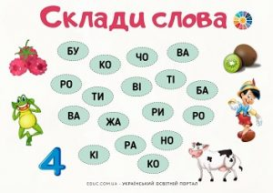

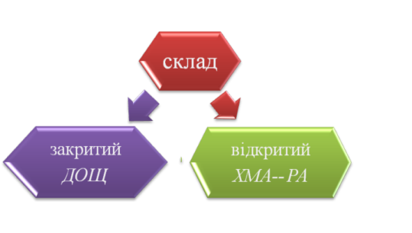

Склад, що закінчується приголосним звуком, називається **закритим**: РУШ- НИК

Склад, що закінчується голосним звуком, називається **відкритим:** ЗВИ-ЧА-Ї

Вимову одного зі складів з більшою силою голосу називають **НАГОЛОСОМ**

Склад, на який падає наголос, називають **наголошеним**: лю-бИ-ти, О-сінь

Решта- **ненаголошені**

Слова **з подвійним наголосом : ал-фА-вІт, зА-гАд-ка, зАв- ждИ,пО-мИл-ка**

**Правильність наголошування слів перевіряй за словником наголосів!**

У межах речення може виділятися голосом одне або кілька слів. Таке виділення слів називають **логічним наголосом.**

**На сьогодні** обіцяють сніг. На сьогодні обіцяють **сніг.**

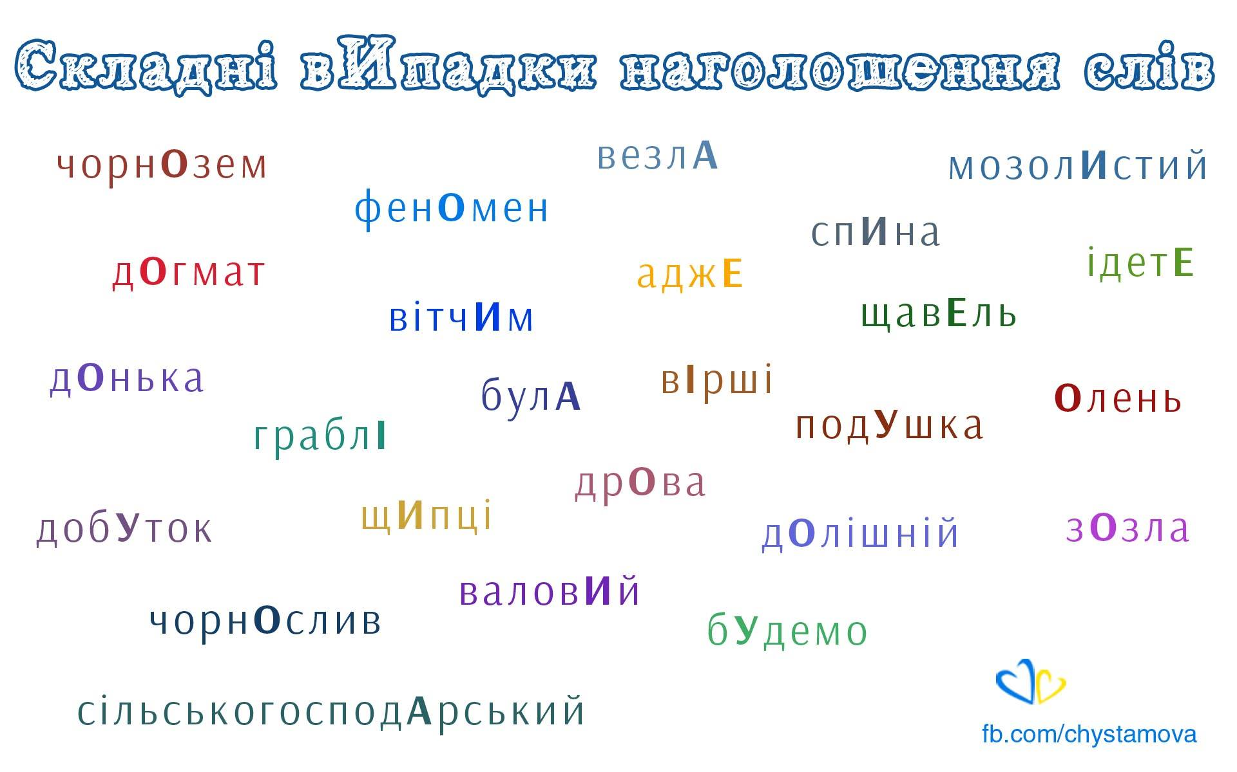

**Прочитати слова, правильно їх наголошуючи. Виписати 10 слів на вибір.**

**Правильну вимову слів перевіряй за орфоепічним словником.**

**Релаксаційна хвилинка. Робота з друдлами.**

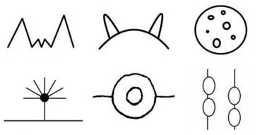

Вибрати картинку. Домалювати її. Розкрити, що ви уявляєте.

**VІІ.Закріплення знань, умінь і навичок**

1.Записати по 3 односкладових, двоскладових і трискладових слова.

2. Прочитати пари слів. Простежити, як зі зміною наголосу змінюється лексичне значення слова.

*ДорОга – дорогА, зАмок – замОк, бІгом – бігОм, пАрне – парнЕ, сОрок – сорОк, нікОли – нІколи.*

**Виконати тестування (усно)**

1. **Односкладовим є кожне слово в рядку:**

***А*** *явір, хрущ, рис*

***Б*** *гість, ключ, джем*

***В*** *дощ, алея, міст*

***Г*** *моє, ніч, слух*

1. **На другий склад падає наголос у слові:**

***А*** *чотирнадцять*

***Б*** *новий*

***В*** *олень*

***Г*** *сантиметр*

**VІІІ. Контрольно-рефлексійний етап. Рефлексія. Підсумки уроку.**

**Інтерактивна вправа « Незакінчене речення».**

На уроці я навчився(-лася)…

Новим для мене було…

Я уже вмію…

Тепер я знаю…

**ІХ. Домашнє завдання та інструктаж щодо його виконання.**

Виписати слова. Спочатку з одним складом, потім –двома, трьома…

